CNE modifica alertas y mantiene operativo de asistencia humanitaria
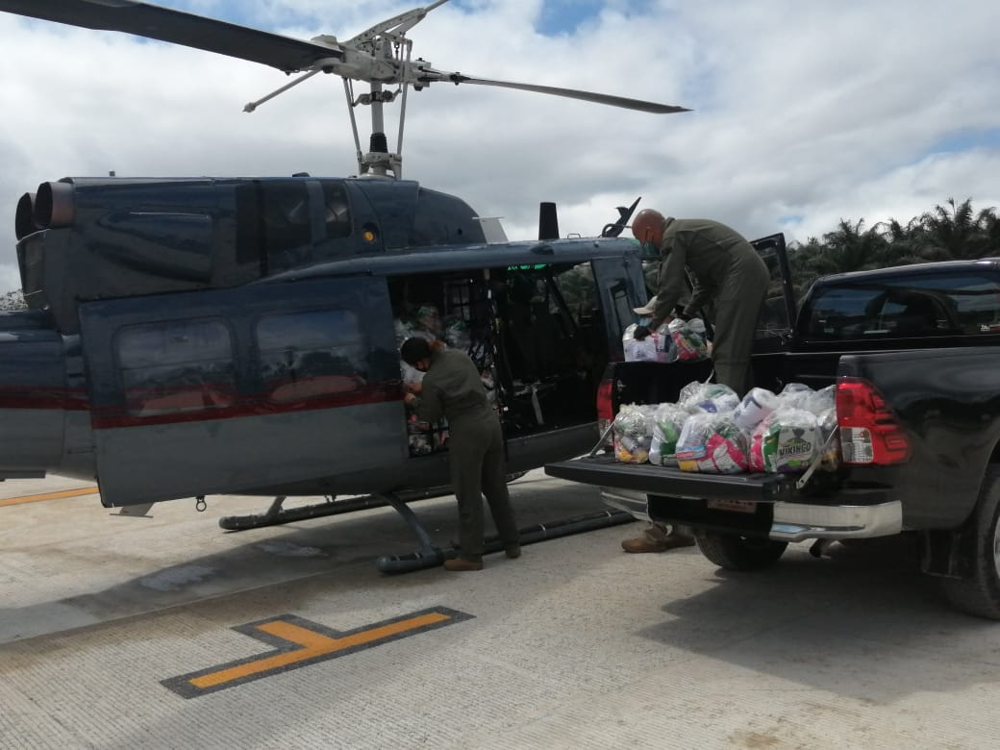

- CNE prioriza el proceso de evaluación de daños.
- Hasta el momento 718 personas continúan recibiendo asistencia en 21 albergues.
- La CNE ha facilitado un formulario en línea (www.cne.go.cr) para que los ciudadanos canalicen su ayuda solidaria a las familias afectadas por la lluvia.
- IMN prevé, una mejoría sustancial del tiempo retornando a las condiciones típicas de la época lluviosa y da seguimiento a arribo de Onda Tropical #52

San José, 09 de noviembre del 2020. La Comisión Nacional de Prevención de Riesgos y Atención de Emergencias (CNE) modificó las alertas que mantenía el territorio nacional debido a la mejoría en las condiciones del tiempo. Sin embargo, mantiene alertas en varios cantones tras la alta vulnerabilidad de los territorios y la continuidad de las labores operativas.
De este modo, se declara en Alerta Naranja los cantones de Nicoya, Nandayure, Hojancha, Corredores, Coto Brus, Golfito, Parrita y Quepos. Pasa a Alerta Amarilla el Pacífico Sur (salvo cantones de Corredores, Coto Brus, Golfito), el Pacífico Central (salvo cantón de Parrita y Quepos), el Pacífico Norte (salvo cantones de Nicoya, Nandayure, Hojancha) y el Valle Central.

Y se levanta las condiciones de Alerta para la Zona Norte y la Región Caribe.

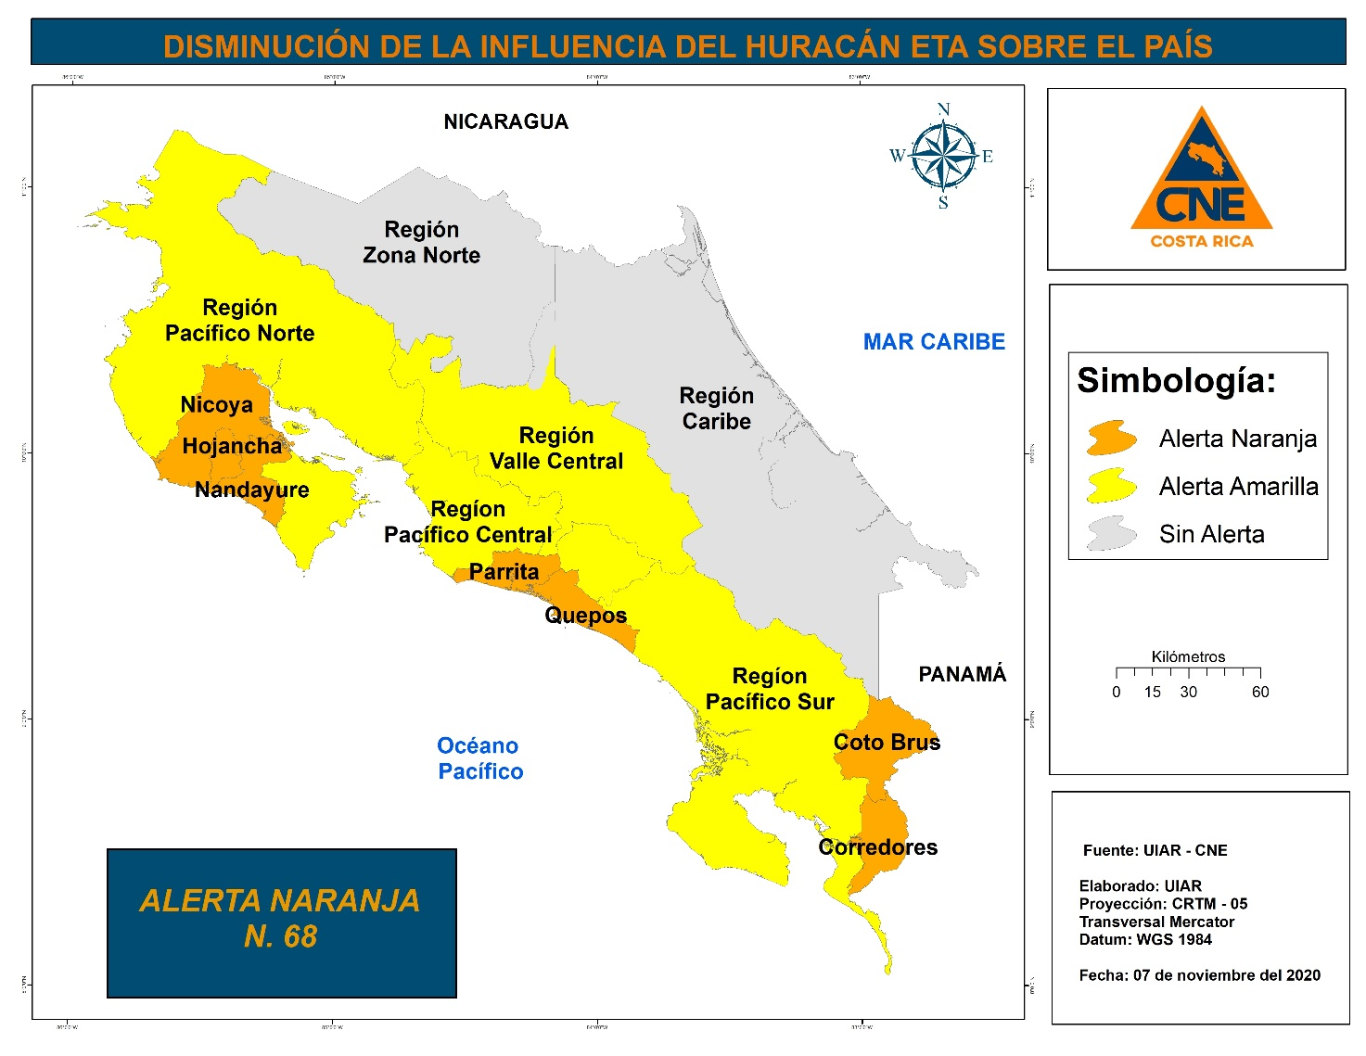
Según el informe del Instituto Meteorológico Nacional (IMN), se prevé, una mejoría sustancial del tiempo retornando a las condiciones típicas de la época lluviosa. Adicionalmente, se da seguimiento al arribo, para el próximo viernes, de la Onda Tropical #52. Según el órgano técnico- científico, existe la posibilidad de que este fenómeno genere un cambio en las condiciones del tiempo, pero las mismas serían aisladas y poco generalizadas.

Puente aéreo permite llegar a comunidades aisladas de Osa y Golfito
La CNE en conjunto con instituciones de primera respuesta, iniciaron este lunes un operativo aéreo para atender comunidades aisladas de la Zona Sur, tales como el Coquito y Santa Elena de Osa, así como La Peña y Corona en Golfito.
Esta mañana dos helicópteros crearon un puente aéreo de asistencia humanitaria donde se están enviando 80 raciones de alimentos a los habitantes del Coquito y Santa Elena de Osa que permanecía aisladas por problemas de paso.
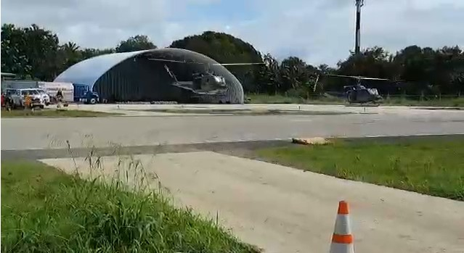
Se espera continuar el operativo por dos días más, con el fin de trasladar 275 raciones de alimentos las comunidades de La Peña y Corona en Golfito, quienes tenían seis días de permanecer aislados.
El presidente de la CNE Alexander Solís Delgado indicó que “con las mejoras del tiempo, podemos ganar acceso a las comunidades para dar respuesta inmediata a las poblaciones que fueron impactas por el evento.”
El operativo se realiza con el apoyo de las aeronaves norteamericanas que forman parte del Servicio de Vigilancia Aérea del Ministerio de Seguridad Pública, y volarán con su respectiva tripulación y equipo de apoyo.
Acciones tras el impacto
Al mejorar paulatinamente las condiciones del tiempo, los Comités Municipales de Emergencias (CME) priorizan en la evaluación de los daños en las comunidades ya que la influencia indirecta del Huracán ETA, ha dejado daños en viviendas, infraestructura cantonal y vial, acueductos y la movilización de familia a centros de rescate temporal.
Esta información es fundamental para la toma de decisiones y las acciones prioritarias de los proyectos de extrema urgencia.
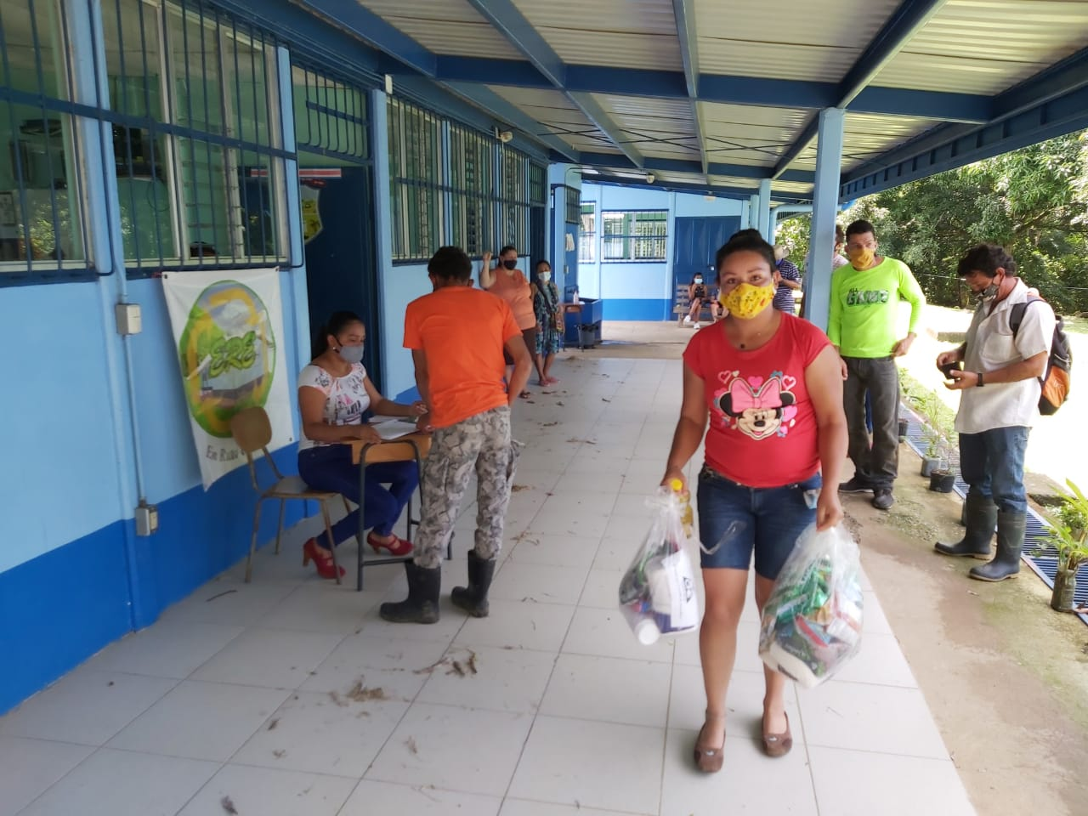
Hasta el momento 718 personas continúan recibiendo asistencia en 21 albergues temporales ubicados en cantones como: Corredores, Coto Brus, Golfito, Paquera, Hojancha, Santa Cruz, Nicoya, Alajuelita. Durante la emergencia, se mantuvo una atención máxima de 2 056 personas distribuidas en 66 albergues temporales ubicados en Corredores, Coto Brus, Osa, Golfito, Buenos Aires, Pérez Zeledón, Quepos, Parrita, Garabito, Puntarenas, Monte Verde, Paquera, Nandayure, Hojancha, Cañas, Santa Cruz, Bagaces, Liberia, Nicoya, Carrillo, La Cruz, Alajuelita y Puriscal.
Otra de las acciones prioritarias es la distribución de alimentos con el apoyo de los Comités Municipales de Emergencia. Se ha llevado alimento a más de 5 500 familias que estuvieron en una condición de vulnerabilidad producto de las fuertes lluvias.
Donaciones
La CNE ha facilitado un formulario en línea para que los ciudadanos canalicen su ayuda solidaria a las familias afectadas por la lluvia.
A la fecha, han ingresado 80 ofrecimientos de asistencia humanitaria asociados principalmente a kit de abarrotes, kit de higiene y dinero
Las personas interesadas en colaborar solidariamente deberán registrarse en la página web www.cne.go.cr, allí determinar qué tipo de donativo estará haciendo. El personal de la CNE se pondrá en contacto el donante para la entrega del ofrecimiento.
Se estarán recibiendo kits de alimentos, kits de higiene personal, mascarillas, alcohol, guantes y dinero. A las personas se le enviará la lista de los insumos básicos para preparar sus propios kits y hacerlos llegar a la CNE. Los alimentos deberán tener una fecha de vencimiento mayor a los tres meses.

